2024年度グッドデザイン賞をFurnSpinが受賞
ヘティヒの革新的な金具が日本で高い評価を獲得

ヘティヒの革新的な回転式金具「FurnSpin」が、日本デザイン振興会（JDP）より2024年度グッドデザイン賞を受賞しました。ヘティヒがこの賞を受賞するのは、2014年以来、今回で7回目となります。

長い歴史を持つグッドデザイン賞は、日本国内で唯一の総合的な製品デザインの評価・推奨制度です。この年次賞は、機能性とデザインの卓越した品質の証として国際的にも認知されています。今年、審査員は、家具におけるまったく新しい収納スペースの概念を導入した、回転式のキャビネットボディによる「革命的な動き」を称賛し、FurnSpin（ファーンスピン）を評価しました。

FurnSpin（ファーンスピン）：革新的な旋回式金具
これまで、ワードローブなどの家具には通常、引き戸、折れ戸、またはヒンジ付きの扉が取り付けられていました。しかし、FurnSpin（ファーンスピン）は、これまでのデザインパターンを打破し、家具デザインに創造的な変革をもたらします。開いた扉やフラップが邪魔になることはなく、キャビネットの大部分を簡単に動かせるようになります。エレガントな回転で、家具の内部が見えるようになり、さらに回転させると内部が再び隠れ、家具は閉じた正面を見せます。トルクはバランスよく調整されており、非常に軽い物でも傾いたり滑ったりせず、ユニット内の元の位置にそのまま留まります。
"The Joy of FurnSpin（ファーンスピン）" はすべての家具の世界でインスピレーションを提供
FurnSpin（ファーンスピン）は、予想外のパフォーマンスとともに、標準から一線を画すデザインクオリティで新しい空間・家具のコンセプトを可能にします。その特徴的な「回転」はまさに喜びであり、ユーザーに感動的で魔法のような家具体験を提供し、長く記憶に残るものとなります。多用途なシステムであるFurnSpin（ファーンスピン）が2024年度グッドデザイン賞を日本で国際的に評価されたことは、建築家、インテリアデザイナー、家具メーカー、キッチンメーカーなど、そして世界中の家具購入者にとっての付加価値を再度証明しています。

革新的なファーンスピンについての詳細は以下をご覧ください：
The Joy of FurnSpin - Hettich

以下の画像は、www.hettich.com の“プレスリリース”よりダウンロードできます：


362024_a
革新的なヘティヒのファーンスピン旋回金具システムが
2024年度グッドデザイン賞を受賞
写真：ヘティヒ

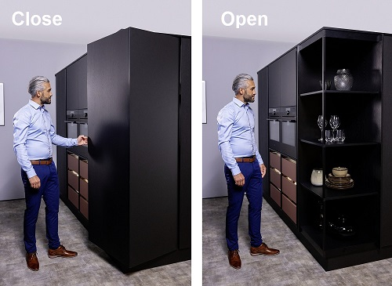
362024_b
少し回転させると、外観が「閉じた状態」から「開いた状態」
に変わります。
写真：ヘティヒ

362024_c
「Gマーク」、グッドデザイン賞の公式ロゴマーク
画像：日本デザイン振興会 (JDP)

グッドデザイン賞について
1957年創設のグッドデザイン商品選定制度を継承する、日本を代表するデザインの評価とプロモーションの活動です。国内外の多くの企業や団体が参加する世界的なデザイン賞として、暮らしの質の向上を図るとともに、社会の課題やテーマの解決にデザインを活かすことを目的に、毎年実施されています。受賞のシンボルである「Gマーク」は優れたデザインの象徴として広く親しまれています。
https://www.g-mark.org/

へティヒ社について
1888年に設立されたヘティヒ社は、現在世界有数の家具用金物の大手メーカーとなっています。同族経営会社であり、本社は家具製造が盛んなドイツの東ヴェストファーレン地方のキルヒレンガンにあります。約80カ国のスタッフ約8,000人とともに、未来に対応するソリューションを家具業界に提供しています。ヘティヒのブランドは「It'sallinHettich」をモットーに掲げ、世界中のお客様のニーズに応じた総合的なサービスポートフォリオを展開しています。従来から事業活動すべてにおいて人間、社会、エコロジーにおける持続可能性を確保することを最優先事項としています。www.hettich.com

